devstack（自动化的部署工具）一键部署

1. 安装好系统centos7
2. yum update -y 更新系统软件
3. 执行

[https://github.com/zulijun/doc-share/blob/master/openstack%E5%BC%80%E5%8F%91%E7%8](https://github.com/zulijun/doc-share/blob/master/openstack%E5%BC%80%E5%8F%91%E7%258)

E%AF%E5%A2%83%E6%90%AD%E5%BB%BAQ%E7%89%88.txt

将queen都替换为rocky，且step 3中第二步的ip地址替换为正在使用的服务器地址

修改密码

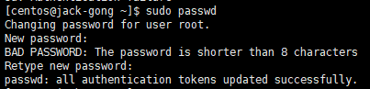

steo 5

将中科大的源替换为阿里云（opsx.alibaba.com/mirror）或豆瓣云（pypi.douban.com/simple/）

(感叹号!或者!或者#等其他符号来分割)

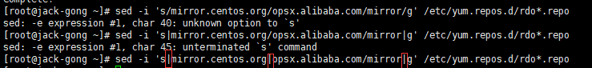

step 8/9 替换pypi源

index-url = http://mirrors.aliyun.com/pypi/simple/

查看wget是否安装

rpm -qa|grep "wget"

不用yum 安装wget

<http://mirrors.163.com/centos/7.6.1810/os/x86_64/Packages/wget-1.14-18.el7.x86_64.rpm>

pip、yum、wget、yumdownloader comnand not found

用rpm安装wget，首先我们在：

<http://mirrors.163.com/centos/7.6.1810/os/x86_64/Packages/wget-1.14-18.el7.x86_64.rpm>

找到和系统对应wget的rpm包



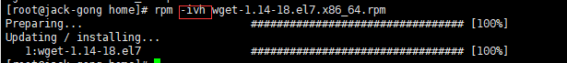

下载yum 依赖包

**下载yum依赖包**（对应着原来查看、删除的）

1）查看

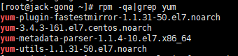

2）删除

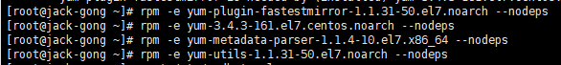

wget http://mirrors.163.com/centos/7.6.1810/os/x86_64/Packages/yum-plugin-fastestmirror-1.1.31-50.el7.noarch.rpm

wget http://mirrors.163.com/centos/7.6.1810/os/x86_64/Packages/yum-3.4.3-161.el7.centos.noarch.rpm

wget http://mirrors.163.com/centos/7.6.1810/os/x86_64/Packages/yum-metadata-parser-1.1.4-10.el7.x86_64.rpm

wget <http://mirrors.163.com/centos/7.6.1810/os/x86_64/Packages/yum-utils-1.1.31-50.el7.noarch.rpm>

**安装依赖包**

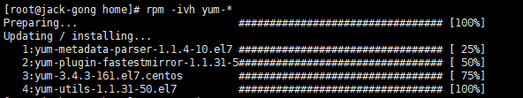

cp file1 file2 将file1文件的内容复制到file2中

Centos7系统安装yum遇到的问题failure: repodata/repomd.xml from base: [Errno 256] No more mirrors to try. http:

cd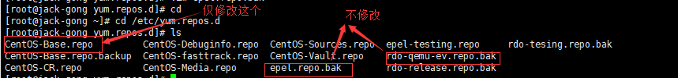

查看epel.repo.bak

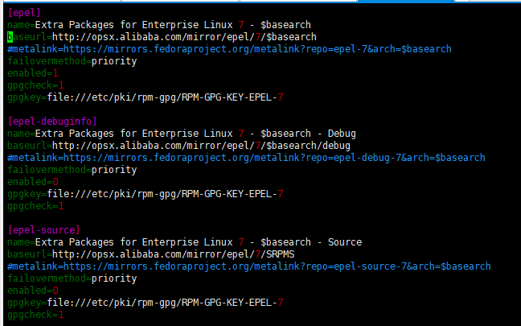

:

查看rdo-qemu-ev.repo.bak

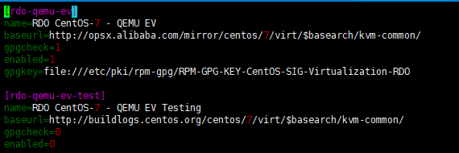

sed -i 's/被替换的内容/要替换成的内容/' file

**虚拟机上安装**

**sudo passwd 修改密码（用户切换）**

**yum update -y 更新系统软件**

安装时 pip not found

sudo yum -y install python2-pip

linux在某个文件中进行查找

按[ESC](https://www.baidu.com/s?wd=ESC&tn=SE_PcZhidaonwhc_ngpagmjz&rsv_dl=gh_pc_zhidao)，输入”/文字“回车，即可找到第一个，并且光标定位

Command "python setup.py egg_info" failed with error code 1 in /opt/stack/cinder/

pip install --upgrade setuptools

pip install ez_setup

pip -V 查看pip版本

Error downloading packages:

3:docker-ce-18.09.1-3.el7.x86_64: [Errno 256] No more mirrors to try.

sudo yum install docker-ce-18.09.1-3.el7.x86_64 -y

sudo mv /opt/stack/zun-ui/test-requirements.txt /opt/stack/zun-ui/_test-requirements.txt

出现mv: cannot stat ‘/opt/stack/zun-ui/test-requirements.txt’: No such file or directory



查看该目录下的test-requirements.txt文件，发现不存在（误弄为requirements.txt啦）

find /opt/stack/zun-ui -name '_text-requirements.txt' -exec mv {} /opt/stack/zun-ui/test-requirements.txt \;

查看该文件权限



cp 复制粘贴，mv剪切粘贴

Failed to start Devstack [devstack@etcd.service](mailto:devstack@etcd.service).

是local.conf里的HOST_IP填成浮动ip啦，改成内网ip



（ip a）floating IP不是分配在虚拟机网卡上的

[stack@gong ~]$ sudo systemctl stop iptables

Failed to stop iptables.service: Unit iptables.service not loaded.

sudo yum install iptables-services -y 再重新执行命令

执行到step 16登录dashboard时

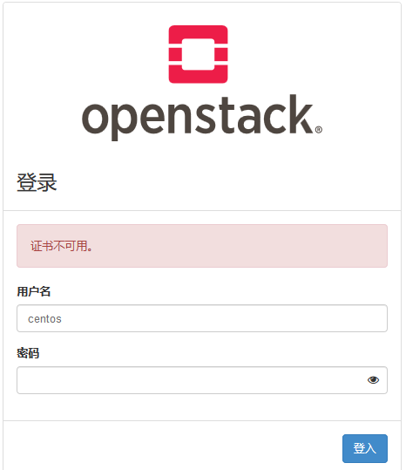

You can check if your keystone service is running using :

ps -ef | grep keystone

没有任何显示

进入/etc/log/里发现没有keystone，安装Openstack验证服务KeyStone

yum install -y openstack-keystone httpd mod_wsgi memcached python-memcached

（**提示：** wsgi是python一个cgi的接口（keystone需要使用httpd来运行））

再次登录

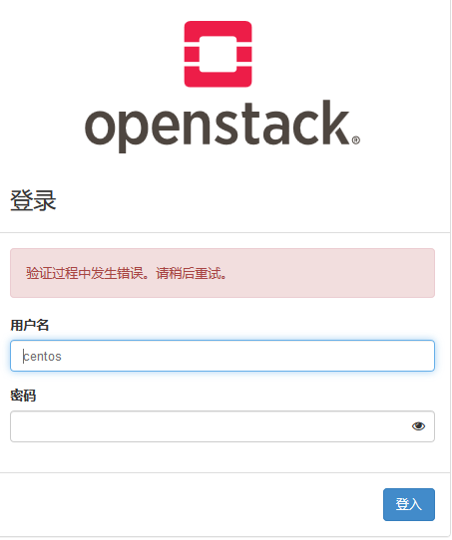

再次执行了~/devstack/stack.sh

C:\Users\zhui\AppData\Local\Temp\WeChat Files\fde01fcd02bcacf4502b1ce4e6bcd70.png

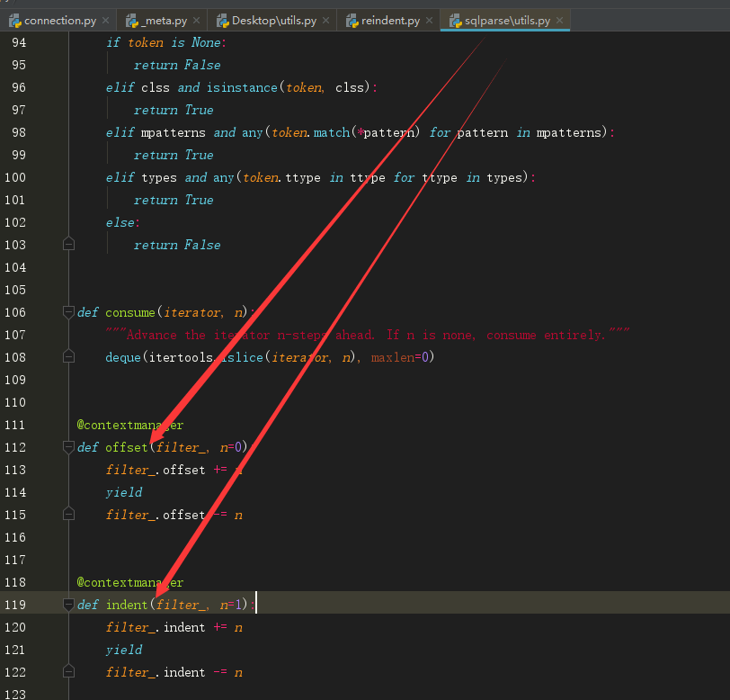

{这是python环境依赖问题，我们卸载前面的python2-pip

sudo yum -y remove python2-pip

执行step 12 的sudo pip install --upgrade setuptools（当时install python2-pip跳过）

显示：pip command not found，执行下面两条命令即可

sudo yum -y install python-setuptools

sudo easy_install pip

接着执行step 12时显示：ImportError: No module named pip

执行：sudo yum -y install python-pip（for python 2, 如果是python 3，则python3-pip）

安装pip(8.1.2)，执行sudo pip install --upgrade pip两次，完成了pip(8.1.2)--> pip(9.0.3)--> pip(18.1)}

(rpm -qa | grep mariadb，列出所有已经被安装的，名字中包含 **mariadb**字符串的 **RPM包**)

rm -rf * 删除当前目录下的所有文件,这个命令很危险，应避免使用。

r, -R, --recursive   指示rm将参数中列出的全部目录和子目录均递归地删除。

用pip uninstall sqlparse来卸载sqlparse而不是用上面的rm来删除（否则install时会显示Requirement already satisfied），再install 删除版本的sqlparse

[AttributeError type object 'deprecated' has no attribute 'ROCKY'](https://www.cnblogs.com/mrwuzs/p/10143031.html)

在/opt/stack/keystone/requirements.txt里可以看到oslo.log>=3.36.0 （貌似rocky版要对应3.39.0以上），pip install -U oslo.log，不再显示这个error，但是requirements.txt oslo.log版本还是3.36.0。。。。

IOError: [Errno 13] Permission denied: '/var/log/keystone/keystone.log'



chown -R stack(文件所有者) /var/log/keystone/

chmod 666 /var/log/keystone/keystone.log (此命令不知是否必须)



(编辑文件/etc/keystone/keystone.conf，我们管理keystone只需要修改keystone的配置文件即可).

An unexpected error prevented the server from fulfilling your request. (HTTP 500) (Request-ID: req-4df628ab-9ea9-4a9f-aa7c-c60e9c8e0c1c)

[root@gong ~]# /bin/sh -c "keystone-manage db_sync" keystone

再登录系统

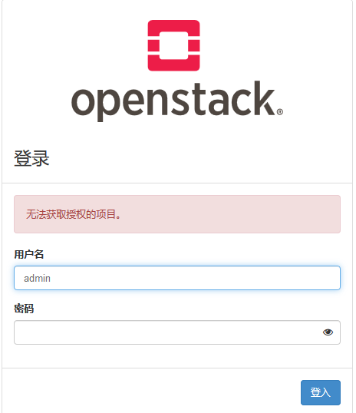

证明keystone部署失败。。。

keystone(rocky版)部署

step 1 准备阶段

1. yum -y install centos-release-openstack-rocky #安装官方的yum源
2. yum -y upgrade #更新
3. yum -y install python-openstackclient #安装工具
4. yum -y install openstack-selinux #安装openstack-selinux包自动管理openstack组件的安全策略

step 2

因为keystone是一个认证服务也属于一个web app，既然是认证服务就要在后端安装一个数据库。用来存放用户的相关数据

1. yum -y install mariadb mariadb-server python2-PyMySQL #前面两个是属于centos7版本mysql数据库的名称，后面那个是一个Python模块。（在python当中操作mysql）

安装好后在/etc/my.cnf.d/目录下创建一个openstack.cnf文件。（什么名字都行但是要以.cnf结尾）

su -s /bin/sh -c "keystone-manage db_sync" keystone

在root目录下执行su -s应省去，否则引起oslo_config.cfg.ConfigFilesPermissionDeniedErro

hosts 在~/etc下

step 4中配置ServerName

vi /etc/httpd/conf/httpd.conf

1. ServerName controller

**操作Keystone**

（export OS_TOKEN=root 不用设置）

cat /etc/httpd/conf.d/wsgi-keystone.conf

只有Listen 5000



export OS_URL=http://10.0.0.61:5000/v3 （操作keystone要修改的一步）

为keystone创建catalog时出现如下错误：



需要unset OS_TOKEN

openstack service create - ERROR: openstack Internal Server Error (HTTP 500)

？？？